НАПРАВЛЕНИЕ: СОЦИУМ

МОУ-СОШ № 7 осуществляет прием детей в основном из микрорайона. Социально-экономические условия микрорайона таковы:
- в пределах микрорайона, в основном, дома старой постройки – частный сектор, двухэтажные дома и пятиэтажные дома в/ч «Склада 40»;
- в связи демографической ситуацией, сложившейся в стране, количество детей в школе сократилось, однако самобытность нашей школы оценивается многими семьями, которые уже не в первом поколении обучаются здесь;
- в связи с кризисными явлениями резко, уменьшилось количество родителей, интеллектуальной сферы работы, но одновременно увеличилось количество родителей-предпринимателей, работающих в сфере обслуживания; появились безработные родители. Профессиональный статус семей таков: служащих- 24%, рабочих -52%,педагоги составляют 5%, а врачи – 1%. Домохозяек – 9%, временно не работающих – 5%, пенсионеров и инвалидов - 2,5% .

Социальный состав образовательного учреждения
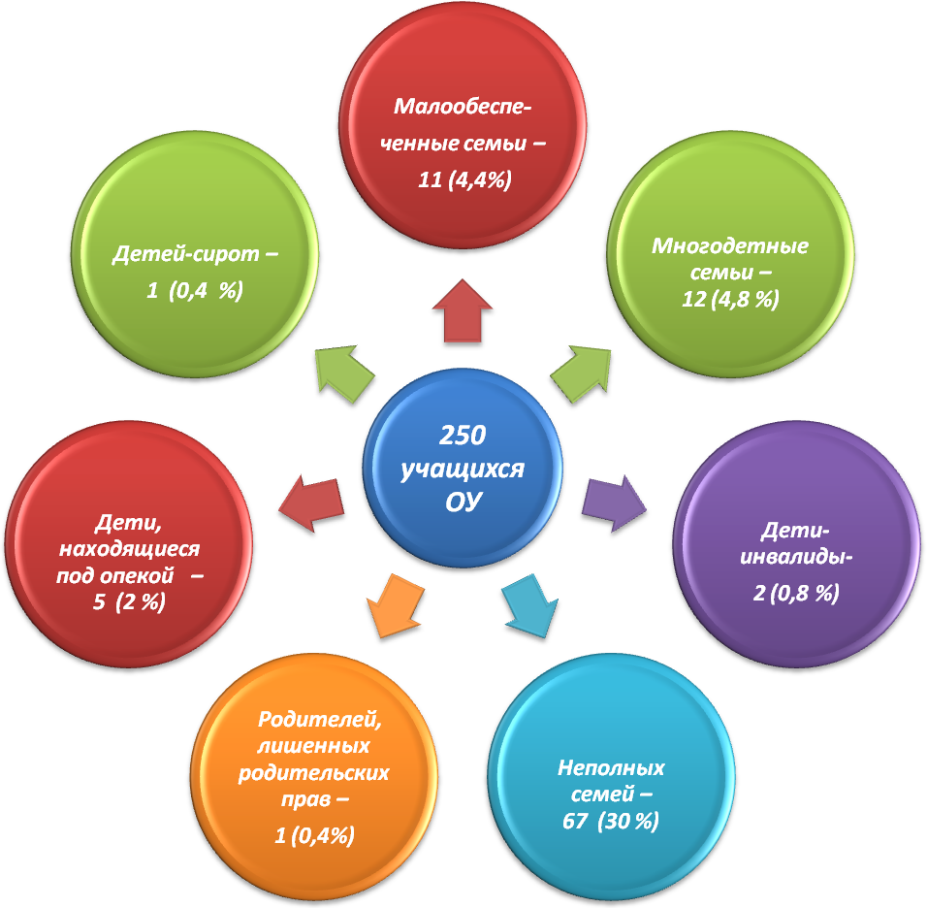
Школа располагается в центре города и представляет собой одно из старейших зданий застройки 1949 года и имеет благоприятное социально-культурное окружение, воспитательные возможности которого широко используются. Вокруг школы располагается ряд культурно-просветительских организаций, которые позволяют учащимся реализовать свой творческий и интеллектуальный потенциал.
Взаимодействие МОУ СОШ № 7 с социо - культурным пространством города

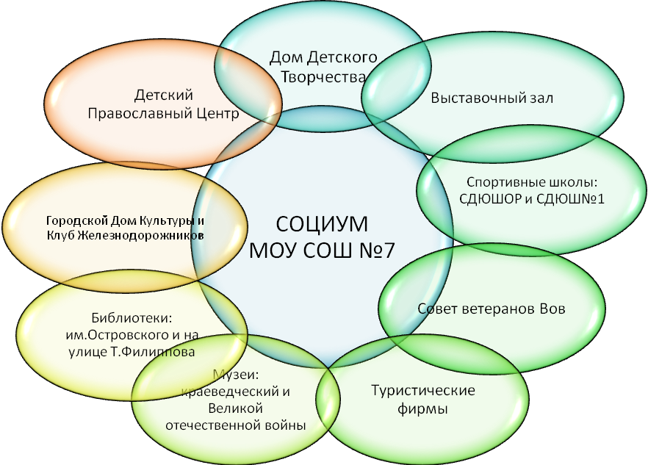
Благодаря сотрудничеству с ДДТ школа становится частым участником муниципальных и региональных фестивалей и выставок: «ГРАНД – ФЕСТ» - фестиваль молодёжных субкультур, фестиваль КВН, «Слёт первых постов», выставка технического творчества учащихся школ города и дополнительного образования. По договору на базе нашей школы работают кружки ДДТ.
Выставочный зал предоставляет разнообразную программу, направленную на эстетическое воспитание личности обучающихся: «Ржевская осень», персональные выставки художников Тверского края - Деодорова, а также предоставляет возможность для проведения выставок учащихся, например, «Рождество Христово», на которых ребята стремятся показать свои работы.
Библиотеки нашего микрорайона и школа находятся в тесном сотрудничестве, так как наши ребята являются не только частыми их посетителями, но и участниками - актёрами праздничных мероприятий. Таких как «Приглашаем в страну знаний», «Знай правила дорожного движения», конкурсы чтецов и литературные вечера, конференция, посвящённая памяти Б.Полевого; конференция, посвящённая битве подо Ржевом и отличившемуся в ней военачальнику Покрышкину А.И., конференция, посвящённая юбилею Е.Ржевской.
Краеведческий музей и музей Великой отечественной войны на протяжении нескольких лет сотрудничества продолжают быть историческими просветительскими центрами для учащихся школы. Основной задачей взаимодействия является формирование у учащихся представлений по истории родного города. А изучать традиции русского народа, проводить русские народные посиделки позволяет Фольклорно – Этнический Центр располагающийся в городском Доме культуры.
Учителя – предметники находят возможность реализовать через туристско - краеведческую деятельность взаимодействие основного и дополнительного образования. Благодаря сотрудничеству с туристическим агентством, учащиеся имеют возможность регулярно выезжать на различные экскурсии как по территории края, так и России.
Плодотворна совместная деятельность с Детским Православным Центром. Разнообразны формы деятельности и широка тематика бесед с обучающимися.

Лекторий ДПЦ:
 | тематика | класс
1 | Семья и угрозы глобализации ( КФ - кинофильм) | 9-11
2 | Планирование семьи(КФ) | 9 и 11
3 | Угроза душе и телу (КФ) | 8
4 | Азбука православия (КФ) | 1-4
5 | «Курение - медленная смерть» | 5
6 | «Алкоголизм – беда» | 6
7 | «Музыка бунта» | 7
8 | «Наркотики – неисправимая ошибка» | 8
9 | «Дневник не рождённого человека» | 9
10 | «И упало семечко» (КФ) | 9-11
11 | «Какая любовь настоящая» (КФ) | 9-11
12 | Тепло домашнего очага (КФ) | 5-11
13 | Защити детей от растления (КФ) | Родителям
14 | «Прекрасно там, где пребывает милосердие» | 5-8
15 | «Воспитание семейной культуры» | 9 и 11

Взаимодействие МОУ СОШ № 7 с социально – профилактической средой города.
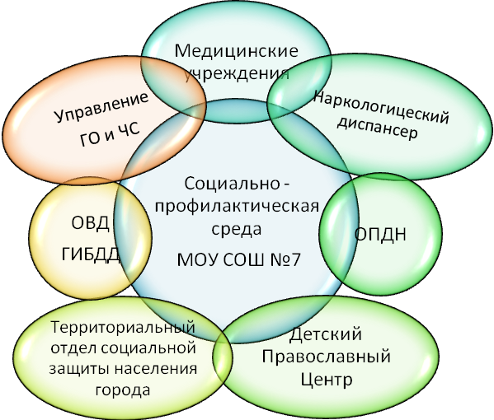
Социальная помощь семье и детям.
Преодолеть трудности в общении отцов и детей классный руководитель может, поделившись с родителями необходимой информацией о деятельности различных центров, специальных служб психологической, юридической, социальной, материальной и другой помощи в кризисных ситуациях.
Дети, за которыми нужен "глаз да глаз", другими словами, из "группы риска" есть сегодня в любой школе, в любом классе, их принято считать трудными. Наличие хотя бы одного такого ученика во стократ увеличивает нагрузку на классного руководителя - слишком много времени, сил и здоровья он отнимает. Как правило, такие дети из неблагополучных семей, но есть и из вполне приличных, просто родителям катастрофически не хватает времени для занятий с ребенком. Вот и начинаются прогулы уроков, двойки, шатание по улицам, а там, как известно, плохие компании. Это только один пример. Вариантов же, почему детям и подросткам некомфортно в собственной семье и они ищут понимания за ее пределами, а родители, в свою очередь, как на работу ходят в кабинет завуча или директора, множество. Главное - постараться изменить ситуацию, сориентировать и ребенка, и родителей на укрепление семейных ценностей и статуса семьи.
К главным задачам государственной социальной политики в отношении семьи, женщин и детей относятся: повышение качества жизни, совершенствование системы социальных гарантий, поддержка благосостояния семей с детьми, развитие новых социальных технологий поддержки семьи, сети специализированных учреждений социального обслуживания семьи и детей, расширение перечня оказываемых ими социальных услуг, в числе которых консультативные и психотерапевтические по выходу из кризисных ситуаций, социально-психологической адаптации к новым условиям и др.
Формирование сети учреждений социального обслуживания семьи и детей началось в 1993-1994 гг. в соответствии с Указом Президента РФ от 01.06.1992 № 543 "О первоочередных мерах по реализации Всемирной декларации об обеспечении выживания, защиты и развития детей в 90-е годы", в котором органам исполнительной власти субъектов РФ рекомендовалось "содействовать созданию и укреплению территориальной сети учреждений нового типа социальной помощи семье и детям" .
Совместно с Территориальным отделом социальной защиты населения города Ржева ежегодно проводятся: конкурс рисунка начальной школы «Портрет мамы» на День Матери, конкурсы чтецов, сочинений на разнообразные тематики. Со стороны ТОСЗН оказывается материальная помощь семьям, находящимся в трудной жизненной ситуации (в связи с кризисом ряд предприятий города простаивают или работают в неполную смену).
Отдельно хотелось бы отметить, в школе организована деятельность инспектора по защите прав детей, который совместно с психологом и классными руководителями успешно ведет работу по четырем направлениям в отделах:
• психологического сопровождения;
• по проблемам профилактики правонарушений несовершеннолетних;
• нормативно-правового консультирования;
• по проблемам социальной защиты детей, оставшихся без попечения родителей.
Проводятся: семинары-практикумы, консультации специалистов, оказывается методическая и практическая помощь и др. Так что на любой вопрос, касающийся защиты прав и интересов детей, оставшихся без попечения родителей и нуждающихся в государственной помощи, можно получить исчерпывающую информацию у специалистов.
Работа этой группы специалистов важна в решении назревших, безотлагательных проблем семьи и детства. Благодаря им оказывается действенная и комплексная помощь семье и детям по широкому кругу вопросов их жизнедеятельности, предупреждаются многие негативные проявления, касающиеся выполнения семьей ее функций.
В своё время, школа ведёт индивидуальную профилактическую социальную работу с асоциальными семьями:
- Выявление и учет детей подростков, оказавшихся в условиях, угрожающих их здоровью.
- Посещение семей с целью выяснения внутрисемейных отношений и причин неблагополучия, установление контакта.
- Подростков из асоциальных семей включить в более широкое общение с окружающими людьми, морально поддерживать, установить контроль.
- Регулярно проводить индивидуальные беседы с родителями с целью доказать пагубность влияния их образа жизни на растущую личность.
- Оказывать психолого-педагогическую помощь асоциальным семьям.
- Вовлекать асоциальные семьи в организацию внеучебной деятельности обучающихся.
Совместно с наркологическим диспансером и Детским Православным Центром осуществляется работа, направленная на сохранность здоровья детей: целительные беседы, просмотр видео уроков и прослушивание аудиозаписей по темам.
Сотрудниками ОПДН, участковым инспектором, инспектором по безопасности поведения на дорогах ГИБДД регулярно проводятся профилактические лекции для учащихся, ведутся индивидуальные беседы с подростками «группы риска».
Совместно с сотрудниками ГО и ЧС проводятся уроки-игры по предотвращению опасных ситуаций, разработка памяток для родителей и учащихся школы.
Совместно с Центром занятости населения г.Ржева проводится ряд комплексных мер по проф.ориентации школьников.

Программа работы по профориентации
- Часы общения:
Проведение бесед по темам (9 – 11кл.)
- Что значит правильно выбрать профессию?
- Как готовить себя к будущей профессии?
- Здоровье и выбор профессии.
- Уровень образования и выбор профессии.
- Выбор профессии в условиях рынка.
- Как избежать безработицы.
- Престижные профессии. Какие они?
- Мероприятия:
  - Экскурсии на производство.
  - Экскурсии в профессиональные учебные учреждения.
  - Приобщение учащихся к кружковым и факультативным занятиям, общественной деятельности.
  - Организация общественно – полезного труда как проба сил для определения будущей профессии.
  - Приём представителей профессиональных учебных заведений.
- Выпуск стенда. Апрель - май
«Учебные заведения приглашают»
- Профдиагностика. (педагог - психолог)
  - Методика ДДО (дифференциально – диагностического опросника) Е.А.Климова.
  - Методика ОПГ (опросника профессиональной готовности) Л.Н.Кабардовой.
  - «Карта интересов» (КИ) А.Е.Голомштока.
  - Родительские собрания по темам:
Склонности и интересы подростков в выборе профессии.
10 класс
Профессиональное самоопределение подростков. 11 класс
Выбор профессии. 9 класс
- Памятка для учащихся и их родителей по выбору профессии.
Ежегодно
- Тестирование в центре занятости. Октябрь – 9 класс
Ноябрь – 10, 11 класс
- Посещение ярмарки учебных мест. Ежегодно

